附件1：
缴费方式一（手机登录）：
第一步：通过微信扫一扫高校教材云微信二维码，关注微信公众号（下图）
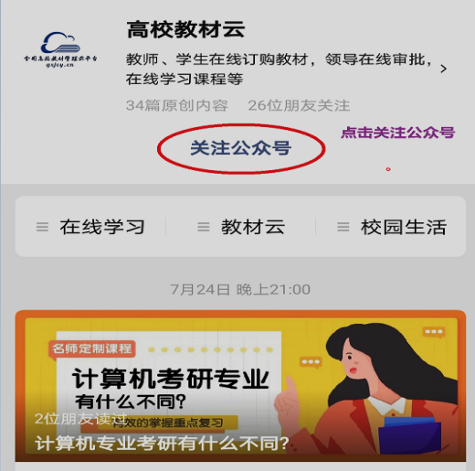


第二步：点击“教材云”后选“海南省教材支付”，输入登录账号和密码
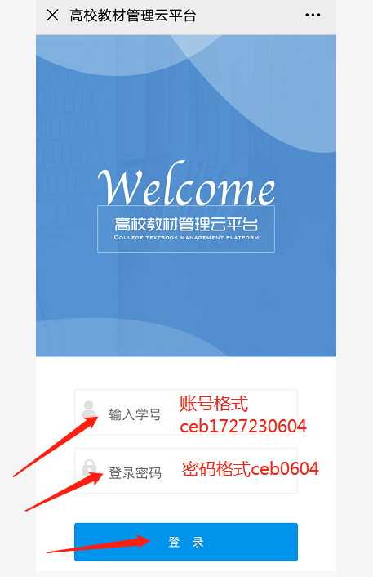
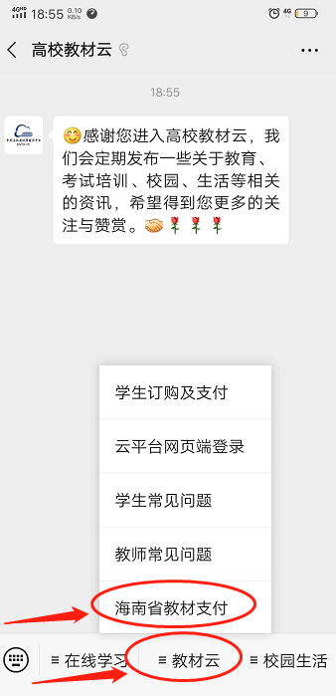

第三步：登录后跳转到我的订单，点击“合并支付”→“确认”→“确认支付”
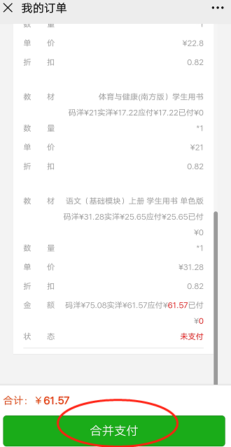
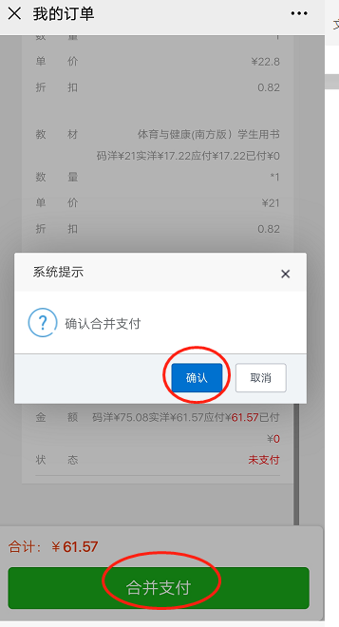

缴费方式二（电脑登录）：
第一步：通过电脑打开浏览器，输入网址：http://hainan.gxjcy.cn/

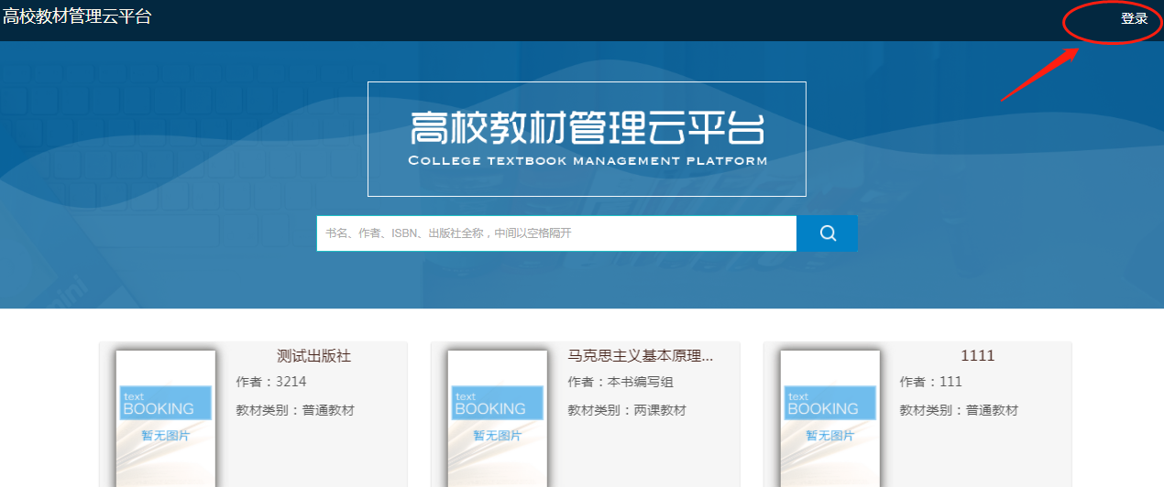

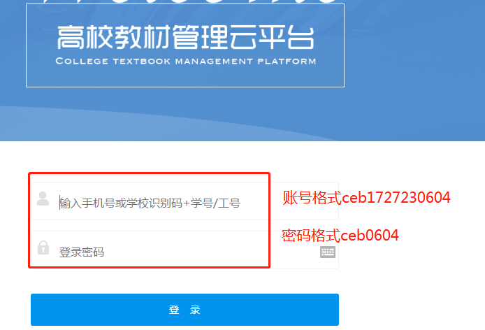

第二步：登录平台后，点击“学生端”进入“我的订单”界面，点击“合并支付”
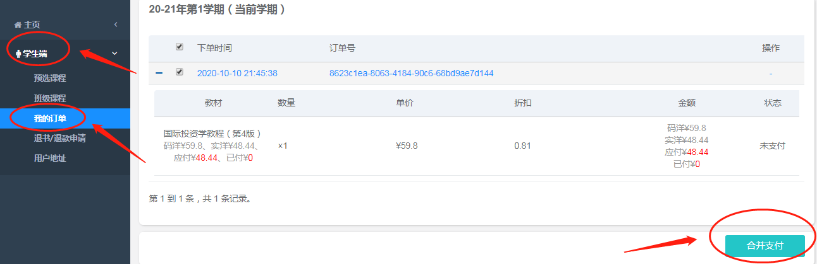

第三步：支付教材款，支付方式的选择（目前平台支持微信、支付宝两种付款方式），待跳转支付二维码后，扫码即可对教材款进行支付。

